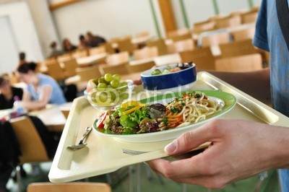**logo (3)M**ensa **L**imesschule-**T**aubenberg

**Mensabetreiber für den Rheingau-Taunus-Kreis**

|  |
| --- |
| **Speiseplan für die KW 21-19: vom 20.05.2019 bis 24.05.2019** |

|  |  |  |  |  |
| --- | --- | --- | --- | --- |
| **Montag** | **Dienstag** | **Mittwoch** | **Donnerstag** | **Freitag** |
| **Hühnerfrikassee8 mit Langkornreis dazu Sommergemüse**  **VEG:**  **Gemüseteller mit Reis und Bechamel-Sauce 8** | **Nudeln mit Tomatensauce3 dazu Parmesan8 und Blattsalate mit Dressing** | **Rindergulasch mit Rotkohl3 dazu**  **Mini-Knödel**  **VEG:**  **Gemüsetaler mit Rotkohl**  **dazu Mini-Knödel** | **Schnitzel2,8 mit Erbsen-Karottengemüse**  **dazu Butterkartoffeln und Rahmsauce8**  **VEG:**  **Sojamilchschnitzel8 mit Erbsen-Karottengemüse dazu Butterkartoffeln und Rahmsauce** | **Gemüsesuppe mit Grießklößchen dazu Laugenstange** |
| **Stracciatella**  **Quarkspeise8** | **Birne** | **Eisbecher Schoko-Vanille8** | **Apfel** | **Butterstreuselkuchen8** |
| **Enthält :**  -Spuren von Gluten, Ei und Sellerie  -Milch und Milcherzeugnisse | **Enthält :**  -Spuren von Gluten, Ei und Sellerie  -Milch und Milcherzeugnisse | **Enthält :**  -Spuren von Gluten, Ei und Sellerie  -Milch und Milcherzeugnisse | **Enthält :**  -Spuren von Gluten, Ei und Sellerie  -Milch und Milcherzeugnisse | **Enthält** :  -Spuren von Gluten, Ei und Sellerie  -Milch und Milcherzeugnisse |

5.) geschwefelt

6.) geschwärzt

7.) mit Phosphat

8.) mit Milcheiweiß

9.) koffeinhaltig

10.) chininhaltig

11.) mit Taurin

12.) mit Nitritpökelsalz

1.) mit Farbstoff

2.) mit Konservierungsstoff

3.) mit Antioxidationsmittel

4.) mit Geschmacksverstärker

**5.) geschwefelt**

**6.) geschwärzt**

**7.) mit Phosphat**

**8.) mit Milcheiweiß**

**1.) mit Farbstoff**

**2.) mit Konservierungsstoff**

**3.) mit Antioxidationsmittel**

**4.) mit Geschmacksverstärker**

**5.) geschwefelt**

**6.) geschwärzt**

**7.) mit Phosphat**

**8.) mit Milcheiweiß**

**5.) geschwefelt**

**6.) geschwärzt**

**7.) mit Phosphat**

**8.) mit Milcheiweiß**